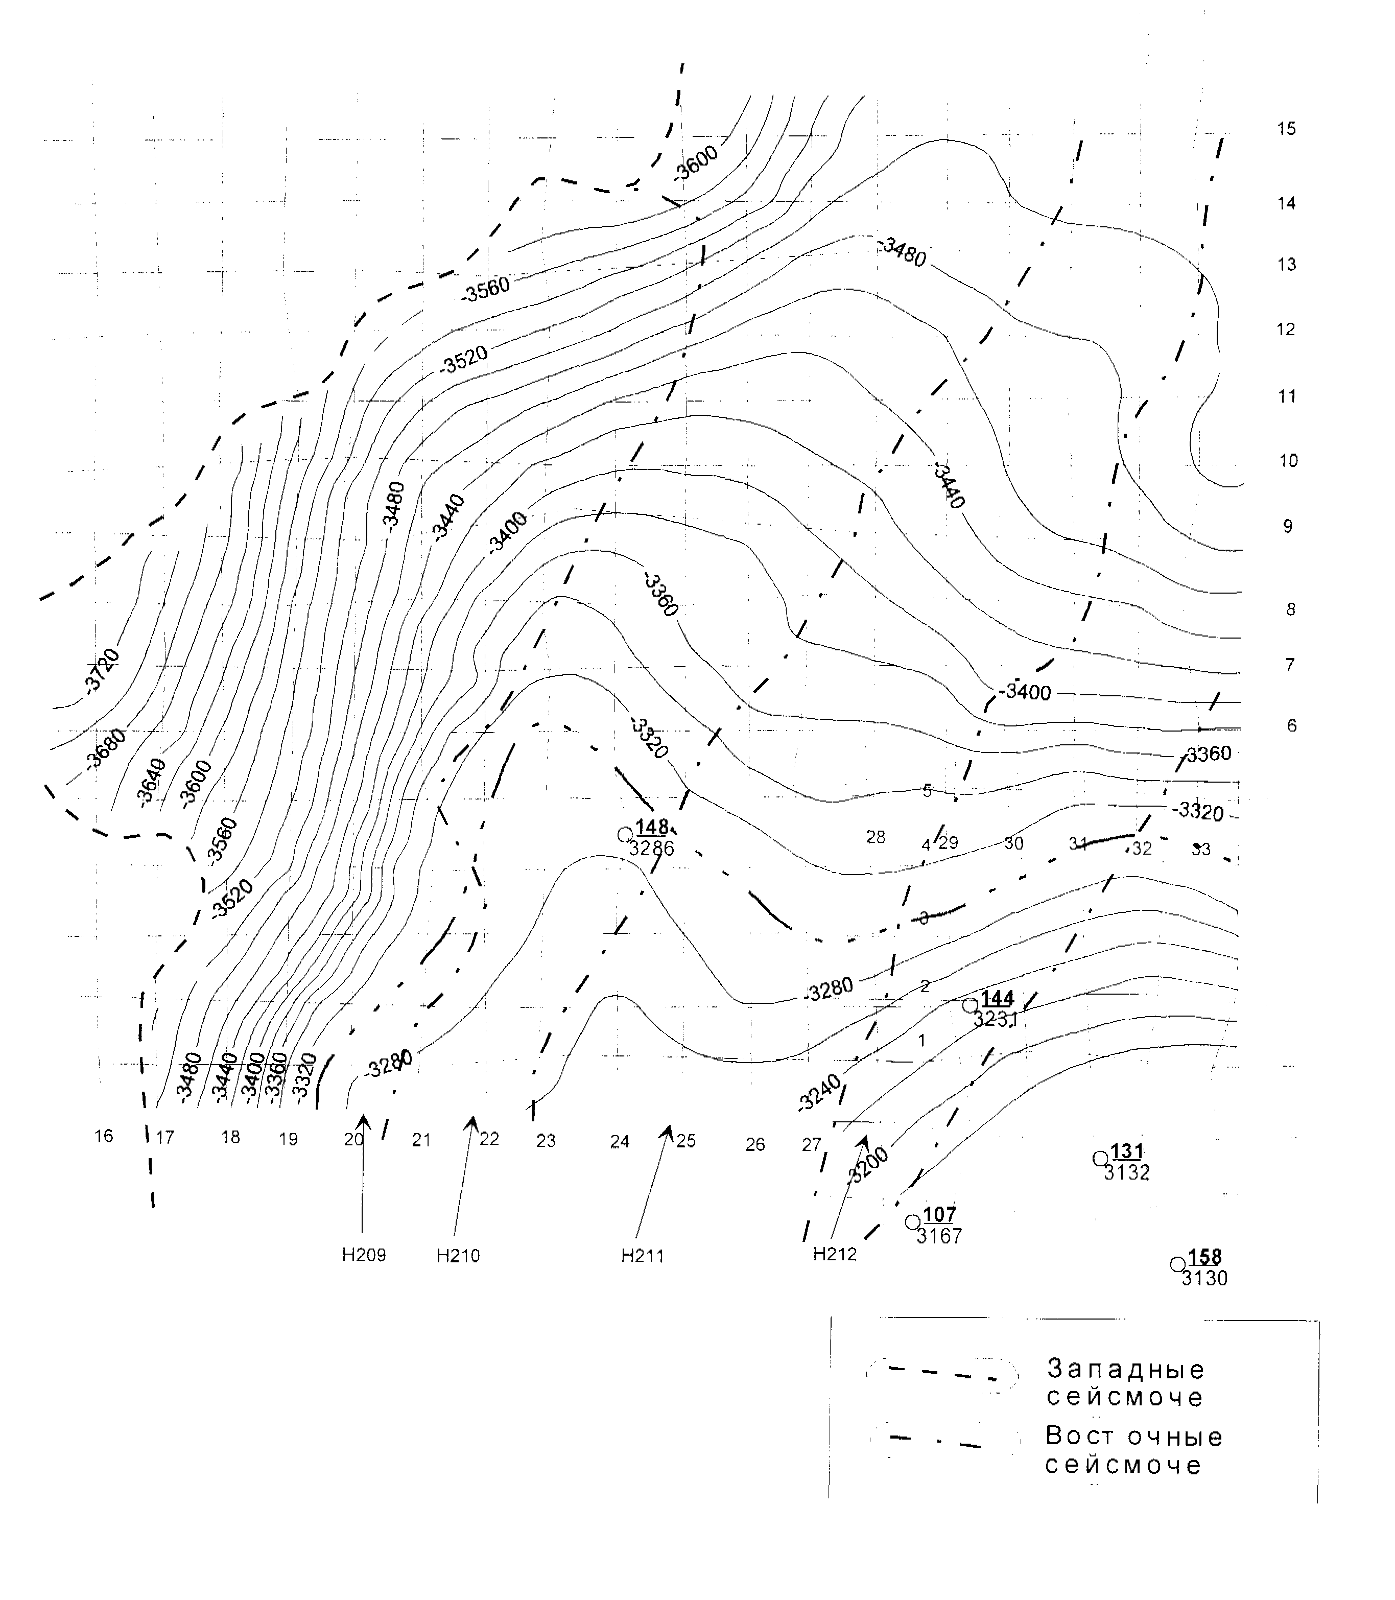
Рисунок 2.1 - Структурная карта сеноманской залежи

